Билет 9.
1. JS. Область определения. Объявление переменных (ES5 и ES2015). Замыкание. Примеры.
Область видимости (scope) определяет видимость или доступность переменной или другого ресурса в коде.
В JavaScript есть только одна глобальная область. Область за пределами всех функций считается глобальной областью, и переменные, определенные в глобальной области, могут быть доступны и изменены в любых других областях.

var num = 5;
console.log(num);

function getNum(){
console.log(num);
}

getNum();
Переменные, объявленные внутри функций, становятся локальными для функции и рассматриваются в соответствующей локальной области. Каждая функция имеет свою область видимости. Одна и та же переменная может использоваться в разных функциях, поскольку они связаны с соответствующими функциями и не являются взаимно видимыми.

// Глобальная область

function foo1(){
// Локальная область 1
function foo2(){
// Локальная область 2
}
}

// Глобальная область
function foo3(){
// Локальная область 3
}

// Глобальная область
Локальная область видимости может быть разделена на область видимости функции и область видимости блока. Концепция область видимости блока или block scope была представлена в ECMAScript6 (ES6) вместе с новыми способами объявления переменных - const и let.
Всякий раз, когда мы объявляем переменную в функции, переменная видна только внутри функции. Мы не можем получить к ней доступ вне функции. var - это ключевое слово, определяющее переменную для доступности области функций.
function foo(){
var num = 10;
console.log('inside function: ', num);
}

foo(); // inside function: 10
console.log(num); // ReferenceError: num is not defined
[[Scope]] - это скрытое внутреннее свойство функции, которое она получает во время вызова. Данное свойство содержит ссылку на ту область видимости, в которой данная функция была объявлена.
JavaScript всегда начинает поиск переменной или функции с текущей области видимости. Если она в ней не будет найдена, то интерпретатор переместится к следующей области, указанной в [[Scope]], и попробует отыскать её там. Последовательность областей видимости, которые интерпретатор использует при разрешении имени идентификатора, называется в JavaScript цепочкой областей видимости (scope chain).
Функции вида function declaration можно использовать в JavaScript до их объявления. Это происходит из-за того что они поднимаются (hoisting) или другими словами «перемещаются» в начало текущего контекста. Но поднятие в JavaScript выполняется не только функций вида function declaration, но и переменных, объявленных с помощью ключевого слова var. При этом поднятие осуществляется только самого объявления переменной.

Область видимости блока - это область в условиях if и switch или циклов for, и while. Вообще говоря, всякий раз, когда мы видим фигурные скобки {} - это блок. В ES6 ключевые слова const и let позволяют разработчикам объявлять переменные в области видимости блока, что означает, что эти переменные существуют только в соответствующем блоке.
function foo(){
if (true) {
var num1 = 5; // существуют в области видимости функции
const num2 = 10; // существуют в области видимости блока
let num3 = 23; // существуют в области видимости блока
}
console.log(num1);
console.log(num2);
console.log(num3);
}

foo();

// 5
// ReferenceError: num2 is not defined
// ReferenceError: num3 is not defined
Ещё один момент, о котором стоит упомянуть - это лексическая область. Лексическая область означает, что дочерняя область имеет доступ к переменным, определенным в родительской области. Дочерние функции лексически связаны с контекстом исполнения их родителей.
function foo1(){
var num1 = 5;
const num2 = 10;
let num3 = 23;
function foo2(){
console.log(num1);
console.log(num2);
console.log(num3);
}
foo2();
}

foo1();

// 5
// 10
// 23
Лексическая область видимости - это набор правил о том, как и где движок JavaScript может найти переменную. Ключевой характеристикой лексического контекста является то, что он определяется во время написания кода (при условии, что мы не используем eval () или with).
Динамическая область видимости, по понятным причинам, подразумевает, что существует модель, в которой область видимости может определяться динамически во время выполнения, а не статически во время создания. Динамическая область видимости не связана с тем, как и где объявляются функции и области, а связана с тем, откуда они вызываются. Другими словами, цепочка областей видимости основана на стеке вызовов, а не на вложении областей видимости в коде.
Но JavaScript, на самом деле, не имеет динамической области видимости. Он имеет только лексическую область. А вот механизм this подобен динамической области видимости.
Автоматически Глобальная
Если вы присвоите значение переменной, которая не была объявлена, она автоматически станет глобальной переменной.
В HTML глобальной областью является объект window. Все глобальные переменные принадлежат объекту window.
Время жизни переменной JavaScript начинается, когда она объявлена.Локальные переменные удаляются после завершения функции.В веб-браузере глобальные переменные удаляются при закрытии окна браузера (или вкладки), но остаются доступными для новых страниц, загруженных в то же окно.
--------------------------------------------------------------------------------------------------
Объявление переменной является нужным, так как вам нужно это сделать перед тем как использовать ее. Объявленные переменные инициализируются до выполнения любого кода. Необъявленные переменные не существуют до тех пор, пока к ним не выполнено присваивание.
Синтаксис ES5 использует ключевое слово var для объявления переменной. Оператор var объявляет переменную, инициализируя ее, при необходимости. Область видимости переменной, объявленной через var, это её текущий контекст выполнения. Который может ограничиваться функцией или быть глобальным, для переменных, объявленных за пределами функции.
// Declare variables:
var a1;
console.log(a1); // undefined

var a2 = 100;
console.log(a2); // 100

ES6(ES-2015) добавляет 2 новых ключевых слова это let & const чтобы объявить переменную.
Директива let объявляет переменную с блочной областью видимости с возможностью инициализировать её значением. отличие от ключевого слова var, которое объявляет переменную глобально или локально во всей функции, независимо от области блока.
let b1;
console.log(b1); // undefined

let b2 = "Hello";
console.log(b2); // Hello
Ключевое слово const используется для объявления константы (constant). Значение констант не может быть изменено новым присваиванием, а также не может быть переопределено. Константы (const) подчиняются области видимости уровня блока так же, как переменные, объявленные с использованием ключевого слова let.
Это объявление создаёт константу, чья область действия может быть как глобальной, так и локальной внутри блока, в котором она объявлена. Глобальные константы не становятся свойствами объекта window, в отличие от var-переменных. Инициализация константы обязательна; необходимо указать значение одновременно с объявлением (смысл в том, что потом это значение изменить уже нельзя).
// Declare a constant with a value

const greeting = "Hello";

// Assign new value to 'greeting'
greeting = "Hi"; // ==> Error!!

// Declare a constant without a value
const i ; // ==> Error!!
--------------------------------------------------------------------------------------------------
Замыкание – это функция вместе со всеми внешними переменными, которые ей доступны. То есть, замыкание – это функция + внешние переменные. Замыкание – это функция, которая запоминает свои внешние переменные и может получить к ним доступ. Все функции в JavaScript являются замыканиями.
Тем не менее, в JavaScript есть небольшая терминологическая особенность.
Обычно, говоря «замыкание функции», подразумевают не саму эту функцию, а именно внешние переменные.
function makeCounter() {
let count = 0;

return function() {
return count++; // есть доступ к внешней переменной "count"
};
}

let counter = makeCounter();

alert( counter() ); // 0
alert( counter() ); // 1
alert( counter() ); // 2
Переменной присваивается функция, которая берет внешнюю count, при этом после присваивания внешняя функция уже не существует, т.к. она просто вернула внутреннюю функцию при первом ее вызове. Соответственно внутрення хранит в своем замыкании ту самую переменную.
2. Унифицированный идентификатор ресурса (URI). URL. URN. Структура, применение.
URI — последовательность символов, идентифицирующая абстрактный или физический ресурс.
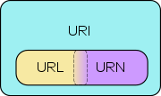

URI является либо URL, либо URN, либо одновременно обоими. ]
URL - Uniform Resource Locator (унифицированный определитель местонахождения ресурса)
URN - Unifrorm Resource Name (унифицированное имя ресурса)
URI - Uniform Resource Identifier (унифицированный идентификатор ресурса)
URL — это URI, который, помимо идентификации ресурса, предоставляет ещё и информацию о местонахождении этого ресурса. А URN — это URI, который только идентифицирует ресурс в определённом пространстве имён (и, соответственно, в определённом контексте), но не указывает его местонахождение.

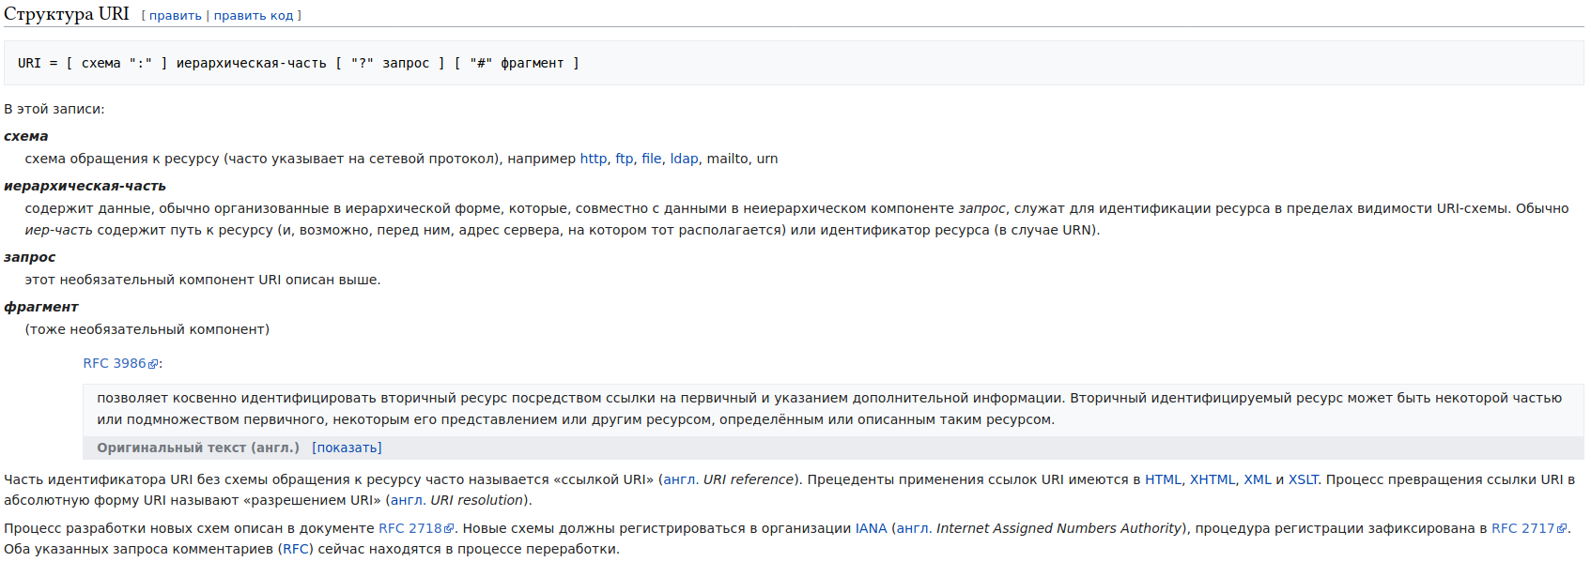

Исторически возник самым первым из понятий и закрепился как синоним термина веб-адрес. URL определяет местонахождение ресурса в сети и способ его (ресурса) извлечения. Это позволяет нам полностью узнать: как, кому и где можно достать требуемый ресурс, вводя понятия схемы, данных авторизации и местонахождения.
Неизменяемая последовательность символов определяющая только имя некоторого ресурса. Смысл URN в том, что им единоразово и уникально именуется какая-либо сущность в рамках конкретного пространства имен (контекста), либо без пространства имен, в общем (что не желательно). Таким образом, URN способен преодолеть недостаток URL связанный с возможным будущим изменением и перемещением ссылок, однако, теперь для того, чтобы знать местонахождение URN ресурса необходимо обращаться к системе разрешения имен URN, в которой он должен быть зарегистрирован.
URI - это абстракция концепции идентификации,
а URL и URN - это конкретные реализации - полного адреса ресурса и уникального контекстного имени соответственно.
Документ RFC3986, "Универсальный идентификатор ресурсов (URI): общий синтаксис" - это стандарт интернета.

3. Верстка. Типы верстки. Дизайн. Виды дизайна. CSS-фреймворки.
Вёрстка веб-страниц – создание структуры гипертекстового документа на основе HTML-разметки, как правило, при использовании таблиц стилей и клиентских сценариев, таким образом, чтобы элементы дизайна выглядели аналогично макету.
Все сайты по макету вёрстки можно разделить на 5 групп[12]:
- фиксированные (статические, имеющие фиксированную ширину),
- резиновые (проценты),
- эластичные (em),
- адаптивные,
- комбинированные.
Фиксированная.
Является одним из наиболее распространённых на сегодняшний день типов.Основная особенность: сайт имеет строго фиксированную ширину и высоту всех блоков и страницы в целом, и не зависит от диагонали монитора.
Достоинства:
простота изготовления (а следовательно и меньшая цена)
корректное и одинаковое отображение сайта на экранах с разной диагональю
Недостатки:
на маленьких экранах такой сайт будет просто масштабироваться. То есть вы получите уменьшенную точную копию вашей страницы для прочтения которой её нужно будет сначала увеличить. В эпоху мобильного интернета это несамый лучший вариант
на широкоформатных мониторах остаётся много пустого места по бокам (особенно если ширина страницы достаточно узкая (900 пикселей, к примеру.)
при масштабировании страницы она просто становится больше и вылезает за пределы экрана как по высоте, так и по ширине.
Обычно данный тип вёрстки используют для создания Landing Page.

Резиновая (тянущаяся).
Основная особенность: cмысл этой вёрстки заключается в том что размеры всех элементов задаются не в пикселях, а в процентах. И таким образом одни и те же блоки на мониторах с разной диагональю будут иметь разный размер и возможно немного по другому отображаться.
Достоинства:
Хорошо смотрится на экранах разной величины
Изменяется при масштабировании страницы.
Недостатки:
Более сложный в реализации (а следовательно и более дорогой)
Так как блоки сайта растягиваются и сжимаются под ширину экрана –некоторые элементы выглядят не очень красиво на планшетах и телефонах.
На мобильный устройствах некоторые элементы за счёт сжатия становятся очень неудобными в использовании. Особенно это касается меню и форм обратной связи.

Такая вёрстка подходит для макетов сайтов, элементы которых размещены в одну колонку. Или в сочетании с фиксированной вёрсткой.

Адаптивная.
Этот тип вёрсткинаиболее популярен на сегодняшний день так как позволяет создавать «живые» сайты, способные перестраивать свои элементы и изменять их размер в зависимости от того на каком устройстве вы его просматриваете.
Основная особенность:
Адаптивная вёрстка базируется на резиновой вёрстке + использует медиазапросы или специальные скрипты, которые позволяют определять размер экрана пользователя и в зависимости от этого приписывать конкретным элементам те или иные стили (ширина элементов и положение блоков, размер шрифтов и картинок и даже цвета).
Достоинства:
Адаптируется по размеры экрана, за счёт чего ваш сайт хорошо отображается на всех видах устройств.
Такой сайт удобно просматривать на мобильных устройствах, так как не нужно ничего увеличивать (всё само подстраивается).
При масштабировании страницы в окне браузера элементы так же перестраиваются и страница не теряет свой вид.
Недостатки:
Очень трудоёмкий вид вёрстки, что отражается на его цене.
Контроль качества выполнения такой вёрстки тоже требует не маловремени (особенно в том случае если сайт большой) так как нужно протестировать вёрстку на разных размерах экранов через онлайн сервисы либо через масштабирование и изменение размеров окна в браузере.

Также можно выделить табличную и блочную верстку.
Табличная верстка дизайна сайта подразумевает использование таблиц, наполненных информацией. При табличной вёрстке страница поделена на соседствующие друг с другом ячейки. Табличная вёрстка хорошо подходит для резиновой вёрстки, так как при растягивании окна браузера таблица меняется вместе с ним и автоматически подгоняет положение внутренних элементов.
Табличная вёрстка создаётся с помощью тега <table>.
Блочная верстка – это современный универсальный вид верстки сайтов, который активно используется для создания качественных веб-страниц. Принцип его заключается в том, что все элементы располагаются в блоках, или контейнерах. Они содержат необходимую информацию и сами по себе являются регулируемыми. Блочная верстка дизайн макета проще, имеет больше возможностей.
Контейнеры с содержимым задаются единственным тегом <div>.
Блочная верстка идет бок о бок с так называемым CSS. С помощью CSS можно менять размеры, цвет, границы, расположение и другие свойства блоков <div>.

CSS-фреймворк — фреймворк, созданный для упрощения работы верстальщика, быстроты разработки и исключения максимально возможного числа ошибок вёрстки (проблемы совместимости различных версий браузеров и т. д.). Как и библиотеки скриптовых языков программирования, CSS-библиотеки, обычно имеющие вид внешнего css-файла, «подключаются» к проекту (добавляются в заголовок веб-страницы).
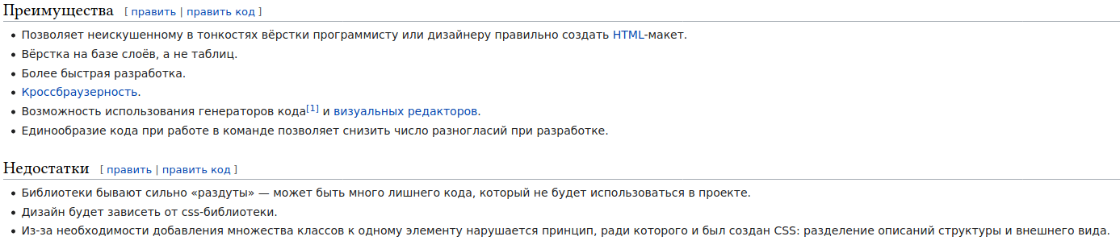
Можно выделить два типа CSS-библиотек: Всеобъемлющие и Ограниченные.

Всеобъемлющие CSS-библиотеки
Этот тип библиотеки пытается охватить большинство вещей, которые могут понадобиться разработчику. К этому типу относятся библиотеки, которые включают CSS для вёрстки и сброса (или какую-то основу).

Ограниченные CSS-библиотеки
Как следует из названия, библиотеки этого типа охватывают лишь ограниченный объём потребностей или имеют конкретную цель.
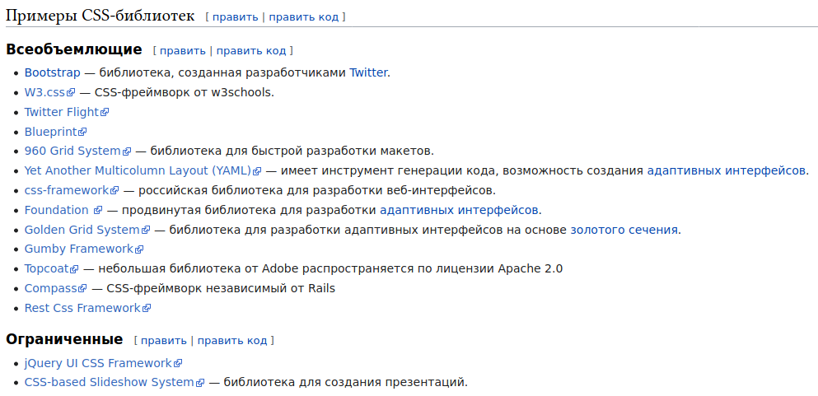
Билет 10.
1. Эволюция HTTP. Протоколы HTTP2 и HTTP3. Основные идеи, решаемые проблемы. Тенденции дальнейшего развития.
HTTP - это протокол, лежащий в основе всемирной паутины. Протокол HTTP, изобретенный Тимом Бернерсом-Ли в 1989–1991 годах, претерпел множество изменений, сохранив простоту и еще больше усилив гибкость.
Протокол HTTP, который использовался на этих ранних этапах, был очень простым, позже получил название HTTP / 0.9.
HTTP / 0.9 чрезвычайно прост: запросы состоят из одной строки и начинаются с единственного возможного метода GET, за которым следует путь к ресурсу.
HTTP / 0.9 был очень ограничен, и браузеры и серверы быстро расширили его, сделав его более универсальным.
Первая стандартизированная версия HTTP, HTTP / 1.1, была опубликована в начале 1997 года, всего через несколько месяцев после HTTP / 1.0. HTTP / 1.1 прояснил двусмысленность и внес многочисленные улучшения.
С годами веб-страницы стали намного сложнее и даже стали самостоятельными приложениями. Количество отображаемых визуальных медиа, объем и размер скриптов, добавляющих интерактивность, также увеличились: гораздо больше данных передается по значительно большему количеству HTTP-запросов. HTTP/1.1 долго всех удовлетворял, но растущие потребности Сети потребовали апгрейда — и в 2015 году приняли HTTP/2. В первой половине 2010-х Google продемонстрировал альтернативный способ обмена данными между клиентом и сервером, реализовав экспериментальный протокол SPDY. Это вызвало интерес у разработчиков, работающих как над браузерами, так и над серверами. Определяя увеличение скорости отклика и решая проблему дублирования передаваемых данных, SPDY послужил основой протокола HTTP / 2.
Протокол HTTP / 2 имеет несколько основных отличий от версии HTTP / 1.1:
- Это бинарный протокол, а не текст. Несмотря на это препятствие, его больше нельзя читать и создавать вручную, теперь можно реализовать улучшенные методы оптимизации.
- Это мультиплексный протокол. Параллельные запросы могут обрабатываться через одно и то же соединение, устраняя ограничения порядка и блокировки протокола HTTP / 1.x.
- Сжимает заголовки. Поскольку они часто похожи среди наборов запросов, это устраняет дублирование и накладные расходы на передаваемые данные.
- Позволяет серверу заполнять данные в клиентском кэше до того, как это потребуется, с помощью механизма, называемого server push.
Официально стандартизованный в мае 2015 года HTTP / 2 имел большой успех. HTTP / 2 не требует адаптации веб-сайтов и приложений: использование HTTP / 1.1 или HTTP / 2 для них прозрачно.
В 2016 году появились расширения HTTP / 2 (Поддержка Alt-Svc; Внедрение Client-Hints; Введение префиксов, связанных с безопасностью, в заголовок cookie).
Эта эволюция HTTP доказывает его расширяемость и простоту.
HTTP/3 (ранее известный как HTTP-over-QUIC) — готовящаяся к публикации третья версия протокола передачи гипертекста HTTP, используемого для передачи информации во Всемирной паутине, наследница HTTP/2[1][2]. HTTP/3 в настоящее время находится в стадии черновика и основан на предыдущем черновике RFC «Hypertext Transfer Protocol (HTTP) over QUIC», где QUIC — экспериментальный сетевой протокол транспортного уровня, разработанный в 2012 году компанией Google.
Поддержка HTTP/3 была добавлена ​​в Chrome (сборка Canary) в сентябре 2019 года, и хотя HTTP/3 еще не включен по умолчанию ни в одном браузере, к 2020 году поддержку HTTP/3 можно включить в стабильных версиях Chrome и Firefox. Экспериментальная поддержка HTTP/3 была добавлена ​​в Safari Technology Preview 8 апреля 2020 года и будет добавлена ​​в Safari 14.
Основная проблема -передача мультимедийного контента. HTTP/2 вводится в первую очередь для мультимедийного бинарного контента.

2. Клиент в Web. Браузер. Алгоритм исполнения типового GET-запроса на web-ресурс.
Веб-служба представляет собой распределенную программу, построенную в архитектуре клиент ервер. Клиент и сервер веб-службы взаимодействуют друг с другом по протоколу HTTP.
Клиентская часть веб-службы, или веб-клиент, называемый также браузером, или агентом пользователя веб-службы, представляет собой приложение, которое устанавливается на компьютере конечного пользователя и одной из важных функций которого является поддержание графического пользовательского интерфейса.
Браузер, или веб-обозреватель (от англ. web browser, МФА: [wɛb ˈbraʊ.zə(ɹ), -zɚ]; устар. бро́узер[1][2]) — прикладное программное обеспечение для просмотра страниц, содержания веб-документов, компьютерных файлов и их каталогов; управления веб-приложениями; а также для решения других задач. В глобальной сети браузеры используют для запроса, обработки, манипулирования и отображения содержания веб-сайтов. Многие современные браузеры также могут использоваться для обмена файлами с серверами FTP, а также для непосредственного просмотра содержания файлов многих графических форматов (gif, jpeg, png, svg), аудио-видео форматов (mp3, mpeg), текстовых форматов (pdf, djvu) и других файлов.
Одним из способов, как можно отправить запрос по протоколу HTTP к серверу, является запрос методом GET. Этот метод является самым распространенным и запросы к серверу чаще всего происходят с его использованием.Самый простой способ, как можно создать запрос методом GET -это набрать URL-адрес в адресную строку браузера.
Браузер сформирует и передаст веб-серверу примерно следующую информацию:
GET / HTTP/1.1
Host: site.ru
User-Agent: Mozilla/5.0 (Windows NT 6.1; rv:18.0) Gecko/20100101 Firefox/18.0
Accept: text/html,application/xhtml+xml,application/xml;q=0.9,*/*;q=0.8
Accept-Language: ru-RU,ru;q=0.8,en-US;q=0.5,en;q=0.3
Accept-Encoding: gzip, deflate
Cookie: wp-settings
Connection: keep-alive

Запрос состоит из двух частей:
1. строка запроса (Request Line)
2. заголовки (Message Headers)
Обратите внимание, что GET запрос не имеет тела сообщения. Но, это не означает, что с его помощью мы не можем передать серверу никакую информацию. Это можно делать с помощью специальных GET параметров.Чтобы добавить GET параметры к запросу, нужно в конце URL-адреса поставить знак «?»и после него начинать задавать их по следующему правилу:
имя_параметра1=значение_параметра1&имя_параметра2=значение_параметра2&…

Разделителем между параметрами служит знак «&». К примеру, если мы хотим передать серверу два значения, имя пользователя иего возраст, то это можно сделать следующей строкой: http://site.ru/page.php?name=dima&age=27. Когда выполнен данный запрос, данные попадают в так называемую переменную окружения QUERY_STRING, из которой их можно получить на сервере с помощью серверного языка веб-программирования. Сервер обработает запрос, после чего вернёт код ответа и содержимое.
3. История создания WWW. Основные технологии и принципы.
Изобретателями всемирной паутины считаются Тим Бернерс-Ли.
В 1980 году он работал в Европейском совете по ядерным исследованиям (фр. conseil européen pour la recherche nucléaire, CERN) консультантом по программному обеспечению. Именно там, в Женеве (Швейцария), он для собственных нужд написал программу «Энквайр» (англ. Enquire, можно вольно перевести как «Дознаватель»), которая использовала случайные ассоциации для хранения данных и заложила концептуальную основу для Всемирной паутины.
В то время Тим работал в CERN (Европейском совете по ядерным исследованиям) и разрабатывал для них внутреннюю сеть. В 1989 году он представил проект, предназначенный для публикации гипертекстовых документов, связанных между собой гиперссылками, что облегчило бы поиск и консолидацию информации для учёных CERN.
Для этой технологии были разработаны такие стандарты: протокол HTTP (Hyper Text Transfer Protocol), идентификаторы URL и язык текстовой разметки HTML.
Официальный год рождения сети –1989 год, хотя данные стандарты Бернерс совершенствовал вплоть до 1993 года.
В 1994 году был образован «Консорциум Всемирной паутины (World Wide Web Consortium, W3C)», который действует до сих пор.
Технология WWW позволяет создавать ссылки, которые реализуют переходы не только внутри исходного документа, но и на любой другой документ, находящийся на данном компьютере и на любой документ любого компьютера, подключенного к Интернету.
В 1989 году Тим Бернерс-Ли предложил свой проект гипертекстовой системы (см. рис.), согласно которой нажатие на ссылку вызывает переход на требуемый документ или фрагмент документа. В качестве указателей ссылок, то есть объектов, активизация которых вызывает переход на другой документ, могут использоваться на только фрагменты текста, но и графические изображения.
Серверы Интернета, реализующие WWW-технологию, называются Web-серверами, а документы, реализованные по технологии WWW, называются Web-страницами.
Создание Web-страниц осуществляется с помощью языка разметки гипертекста (Hyper Text Markup Language -HTML). Основа используемой в HTML технологии состоит в том, что в обычный текстовый документ вставляются управляющие символы (тэги). В результате текстовый документ в браузере выглядит как Web-страница.
Базовым кирпичиком для WWW является компьютер с установленным на нём ВЕБ-сервером подключённый к сети, то есть к другим компьютерам. ВЕБ-сервер –программа, запускаемая на подключённом к сети компьютере, и использующей протокол HTTP для передачи данных. В простейшем виде такая программа получает по сети HTTP-запрос на определённый ресурс, находит соответствующий файл на локальном жёстком диске и отправляет его по сети запросившему компьютеру. Более сложные веб-серверы способны динамически формировать ресурсы в ответ на HTTP-запрос.
Для идентификации ресурсов во Всемирной паутине используются единообразные идентификаторы ресурсов URI ( Uniform Resource Identifier). Для определения местонахождения ресурсов в сети используются единообразные локаторы ресурсов URL (Uniform Resource Locator). Такие URL-локаторы сочетают в себе технологию идентификации URL и системудоменных имён DNS (Domain Name System) —доменное имя (или непосредственно IP-адрес в числовой записи) входит в состав URL для обозначения компьютера (точнее —одного из его сетевых интерфейсов), который исполняет код нужного веб-сервера.
Для просмотра информации, полученной от веб-сервера, на клиентском компьютере применяется специальная программа —веб-браузер. Основная функция веб-браузера —отображение гипертекста. Гипертекст –это текст, размеченный языком гипертекстовой разметки HTML, после HTML-разметки получившийся гипертекст помещается в файл, такой HTML-файл является самым распространённым ресурсом Всемирной паутины.
После того, как HTML-файл становится доступен веб-серверу, его начинают называть «веб-страницей». Набор веб-страниц образует веб-сайт. В гипертекст веб-страниц добавляются гиперссылки.
Гиперссылки, основанные на технологии URL, помогают пользователям Всемирной паутины легко перемещаться между ресурсами (файлами) вне зависимости от того, находятся ресурсы на локальном компьютере или на удалённом сервере.

